单元活动 人文地理社会调查
INCLUDEPICTURE "E:\\米昕\\2020\\同步\\地理\\步步高 地理 鲁教版 选择性必修2 新教材\\梳理教材夯实基础.TIF" \* MERGEFORMATINET INCLUDEPICTURE "E:\\米昕\\2020\\同步\\地理\\步步高 地理 鲁教版 选择性必修2 新教材\\梳理教材夯实基础.TIF" \* MERGEFORMATINET INCLUDEPICTURE "E:\\米昕\\2020\\同步\\地理\\步步高 地理 鲁教版 选择性必修2 新教材\\word\\梳理教材夯实基础.TIF" \* MERGEFORMATINET INCLUDEPICTURE "E:\\米昕\\2020\\同步\\地理\\步步高 地理 鲁教版 选择性必修2 新教材\\word\\梳理教材夯实基础.TIF" \* MERGEFORMATINET INCLUDEPICTURE "E:\\米昕\\2020\\同步\\地理\\步步高 地理 鲁教版 选择性必修2 新教材\\word\\梳理教材夯实基础.TIF" \* MERGEFORMATINET INCLUDEPICTURE "E:\\米昕\\2020\\同步\\地理\\步步高 地理 鲁教版 选择性必修2 新教材\\word\\梳理教材夯实基础.TIF" \* MERGEFORMATINET 
一、目的和要求
1．目的：有助于了解家乡的基本地理环境，分析区域人地关系存在的问题，提出可持续发展的建议和措施，为建设家乡贡献聪明才智。
2．要求
(1)了解并初步掌握人文地理社会调查的基本方法。
(2)在地理社会调查中丰富阅历，培养实践能力，提高地理学科素养，增强观察、调查、写作能力及社会交往能力。
INCLUDEPICTURE "E:\\米昕\\2020\\同步\\地理\\步步高 地理 鲁教版 选择性必修2 新教材\\左括.TIF" \* MERGEFORMATINET INCLUDEPICTURE "E:\\米昕\\2020\\同步\\地理\\步步高 地理 鲁教版 选择性必修2 新教材\\左括.TIF" \* MERGEFORMATINET INCLUDEPICTURE "E:\\米昕\\2020\\同步\\地理\\步步高 地理 鲁教版 选择性必修2 新教材\\word\\左括.TIF" \* MERGEFORMATINET INCLUDEPICTURE "E:\\米昕\\2020\\同步\\地理\\步步高 地理 鲁教版 选择性必修2 新教材\\word\\左括.TIF" \* MERGEFORMATINET INCLUDEPICTURE "E:\\米昕\\2020\\同步\\地理\\步步高 地理 鲁教版 选择性必修2 新教材\\word\\左括.TIF" \* MERGEFORMATINET INCLUDEPICTURE "E:\\米昕\\2020\\同步\\地理\\步步高 地理 鲁教版 选择性必修2 新教材\\word\\左括.TIF" \* MERGEFORMATINET 思考 INCLUDEPICTURE "E:\\米昕\\2020\\同步\\地理\\步步高 地理 鲁教版 选择性必修2 新教材\\右括.TIF" \* MERGEFORMATINET INCLUDEPICTURE "E:\\米昕\\2020\\同步\\地理\\步步高 地理 鲁教版 选择性必修2 新教材\\右括.TIF" \* MERGEFORMATINET INCLUDEPICTURE "E:\\米昕\\2020\\同步\\地理\\步步高 地理 鲁教版 选择性必修2 新教材\\word\\右括.TIF" \* MERGEFORMATINET INCLUDEPICTURE "E:\\米昕\\2020\\同步\\地理\\步步高 地理 鲁教版 选择性必修2 新教材\\word\\右括.TIF" \* MERGEFORMATINET INCLUDEPICTURE "E:\\米昕\\2020\\同步\\地理\\步步高 地理 鲁教版 选择性必修2 新教材\\word\\右括.TIF" \* MERGEFORMATINET INCLUDEPICTURE "E:\\米昕\\2020\\同步\\地理\\步步高 地理 鲁教版 选择性必修2 新教材\\word\\右括.TIF" \* MERGEFORMATINET 人文地理社会调查中应注意哪些方面的问题？
答案 在调查中，学会选择调查内容，设计调查方案和路线，运用基本调查方法开展调查活动，并尝试应用地理信息技术等现代手段，获取地理知识，解释地理问题。
二、方法和步骤
1．人文地理社会调查方法：主要有文献法、问卷法、观察法、单独访谈和会议座谈等方法。
2．人文地理社会调查步骤
(1)阶段：室内准备、实地调查、成果总结。
(2)具体步骤：选定地点与课题→设计调查方案→开展实地调查→整理调查资料→撰写调查报告→交流成果。
三、动手做：调查城乡土地利用现状
1．查找地图。
2．规划考察路线并根据调查工作量，选择合适的交通方式。
3．实施调查。
4．在调查中发现问题。
5．结合多种调查方法对调查区进行分析研究，得出结论并完成综合性或专题性调查报告。
。
INCLUDEPICTURE "E:\\米昕\\2020\\同步\\地理\\步步高 地理 鲁教版 选择性必修2 新教材\\探究重点提升素养.TIF" \* MERGEFORMATINET INCLUDEPICTURE "E:\\米昕\\2020\\同步\\地理\\步步高 地理 鲁教版 选择性必修2 新教材\\探究重点提升素养.TIF" \* MERGEFORMATINET INCLUDEPICTURE "E:\\米昕\\2020\\同步\\地理\\步步高 地理 鲁教版 选择性必修2 新教材\\word\\探究重点提升素养.TIF" \* MERGEFORMATINET INCLUDEPICTURE "E:\\米昕\\2020\\同步\\地理\\步步高 地理 鲁教版 选择性必修2 新教材\\word\\探究重点提升素养.TIF" \* MERGEFORMATINET INCLUDEPICTURE "E:\\米昕\\2020\\同步\\地理\\步步高 地理 鲁教版 选择性必修2 新教材\\word\\探究重点提升素养.TIF" \* MERGEFORMATINET INCLUDEPICTURE "E:\\米昕\\2020\\同步\\地理\\步步高 地理 鲁教版 选择性必修2 新教材\\word\\探究重点提升素养.TIF" \* MERGEFORMATINET 
探究点 社会调查——培养实践能力
INCLUDEPICTURE "E:\\米昕\\2020\\同步\\地理\\步步高 地理 鲁教版 选择性必修2 新教材\\探究导引.TIF" \* MERGEFORMATINET INCLUDEPICTURE "E:\\米昕\\2020\\同步\\地理\\步步高 地理 鲁教版 选择性必修2 新教材\\探究导引.TIF" \* MERGEFORMATINET INCLUDEPICTURE "E:\\米昕\\2020\\同步\\地理\\步步高 地理 鲁教版 选择性必修2 新教材\\word\\探究导引.TIF" \* MERGEFORMATINET INCLUDEPICTURE "E:\\米昕\\2020\\同步\\地理\\步步高 地理 鲁教版 选择性必修2 新教材\\word\\探究导引.TIF" \* MERGEFORMATINET INCLUDEPICTURE "E:\\米昕\\2020\\同步\\地理\\步步高 地理 鲁教版 选择性必修2 新教材\\word\\探究导引.TIF" \* MERGEFORMATINET INCLUDEPICTURE "E:\\米昕\\2020\\同步\\地理\\步步高 地理 鲁教版 选择性必修2 新教材\\word\\探究导引.TIF" \* MERGEFORMATINET 
我国某中学地理兴趣小组计划开展一次地理调查活动，请帮助他们完善调查方案并回答问题。
1．以下是他们设计的部分调查方案，请完善方案中的调查内容。
调查内容：人口、________、________、交通、旅游等人文地理环境。
调查方法：文献法、________法、观察法、________法、抽样法等。
调查步骤：选定地点与课题→设计调查________→开展________调查→整理调查资料→撰写________→交流成果。
2．下面是该兴趣小组收集到的我国某地新农村建设的十年前后的相关材料，该地发展迅速，十年来，在生态环境、经济等方面发生了可喜的变化(如下图所示)。
INCLUDEPICTURE "E:\\米昕\\2020\\同步\\地理\\步步高 地理 鲁教版 选择性必修2 新教材\\XX302.TIF" \* MERGEFORMATINET INCLUDEPICTURE "E:\\米昕\\2020\\同步\\地理\\步步高 地理 鲁教版 选择性必修2 新教材\\XX302.TIF" \* MERGEFORMATINET INCLUDEPICTURE "E:\\米昕\\2020\\同步\\地理\\步步高 地理 鲁教版 选择性必修2 新教材\\word\\XX302.TIF" \* MERGEFORMATINET INCLUDEPICTURE "E:\\米昕\\2020\\同步\\地理\\步步高 地理 鲁教版 选择性必修2 新教材\\word\\XX302.TIF" \* MERGEFORMATINET INCLUDEPICTURE "E:\\米昕\\2020\\同步\\地理\\步步高 地理 鲁教版 选择性必修2 新教材\\word\\XX302.TIF" \* MERGEFORMATINET INCLUDEPICTURE "E:\\米昕\\2020\\同步\\地理\\步步高 地理 鲁教版 选择性必修2 新教材\\word\\XX302.TIF" \* MERGEFORMATINET 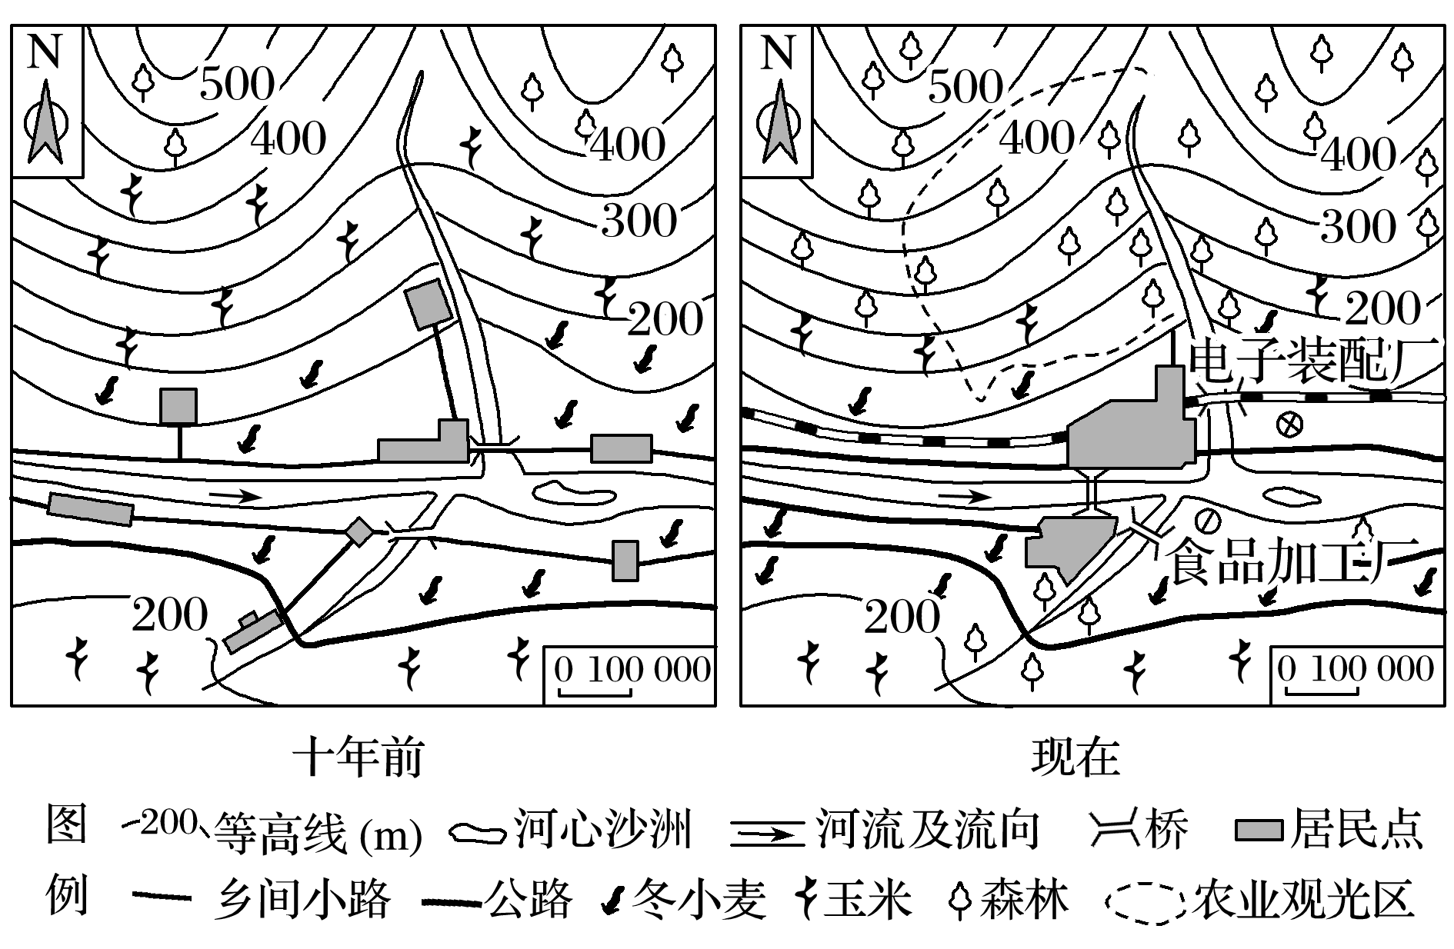
该地最有可能位于我国的________(填“南方”“北方”或“西北”)地区；十年前该地的经济收入依靠的主要产业是____________业；近年来，该地植被的变化对河流有什么影响？
INCLUDEPICTURE "E:\\米昕\\2020\\同步\\地理\\步步高 地理 鲁教版 选择性必修2 新教材\\核心归纳.TIF" \* MERGEFORMATINET INCLUDEPICTURE "E:\\米昕\\2020\\同步\\地理\\步步高 地理 鲁教版 选择性必修2 新教材\\核心归纳.TIF" \* MERGEFORMATINET INCLUDEPICTURE "E:\\米昕\\2020\\同步\\地理\\步步高 地理 鲁教版 选择性必修2 新教材\\word\\核心归纳.TIF" \* MERGEFORMATINET INCLUDEPICTURE "E:\\米昕\\2020\\同步\\地理\\步步高 地理 鲁教版 选择性必修2 新教材\\word\\核心归纳.TIF" \* MERGEFORMATINET INCLUDEPICTURE "E:\\米昕\\2020\\同步\\地理\\步步高 地理 鲁教版 选择性必修2 新教材\\word\\核心归纳.TIF" \* MERGEFORMATINET INCLUDEPICTURE "E:\\米昕\\2020\\同步\\地理\\步步高 地理 鲁教版 选择性必修2 新教材\\word\\核心归纳.TIF" \* MERGEFORMATINET 
1．人文地理社会调查的方法
基本方法 | 内容
文献法 | 通过上网查询等多种手段获取文献资料，对被调查区域的历史和现状形成初步印象
问卷法 | 将调查中提出的问题以书面形式编制成调查表，分发给被调查人员填写答案，然后回收整理、统计和研究
观察法 | 根据调查任务，用自己感官或相机等辅助工具观察记录，获取第一手资料
访谈法 | 对无法直接观察到的人文现象等可采用访谈法，一般分为单独访谈和会议座谈，并根据内容确定采访对象
抽样法 | 适合涉及范围广、包含数量大的地理事物，但要保证所抽取的样品对全部样品具有充分的代表性

2.人文地理社会调查的步骤
一般可分为三阶段，细分为六步：
INCLUDEPICTURE "E:\\米昕\\2020\\同步\\地理\\步步高 地理 鲁教版 选择性必修2 新教材\\XX303.TIF" \* MERGEFORMATINET INCLUDEPICTURE "E:\\米昕\\2020\\同步\\地理\\步步高 地理 鲁教版 选择性必修2 新教材\\XX303.TIF" \* MERGEFORMATINET INCLUDEPICTURE "E:\\米昕\\2020\\同步\\地理\\步步高 地理 鲁教版 选择性必修2 新教材\\word\\XX303.TIF" \* MERGEFORMATINET INCLUDEPICTURE "E:\\米昕\\2020\\同步\\地理\\步步高 地理 鲁教版 选择性必修2 新教材\\word\\XX303.TIF" \* MERGEFORMATINET INCLUDEPICTURE "E:\\米昕\\2020\\同步\\地理\\步步高 地理 鲁教版 选择性必修2 新教材\\word\\XX303.TIF" \* MERGEFORMATINET INCLUDEPICTURE "E:\\米昕\\2020\\同步\\地理\\步步高 地理 鲁教版 选择性必修2 新教材\\word\\XX303.TIF" \* MERGEFORMATINET 